1 Tại giao diện Login nếu

* 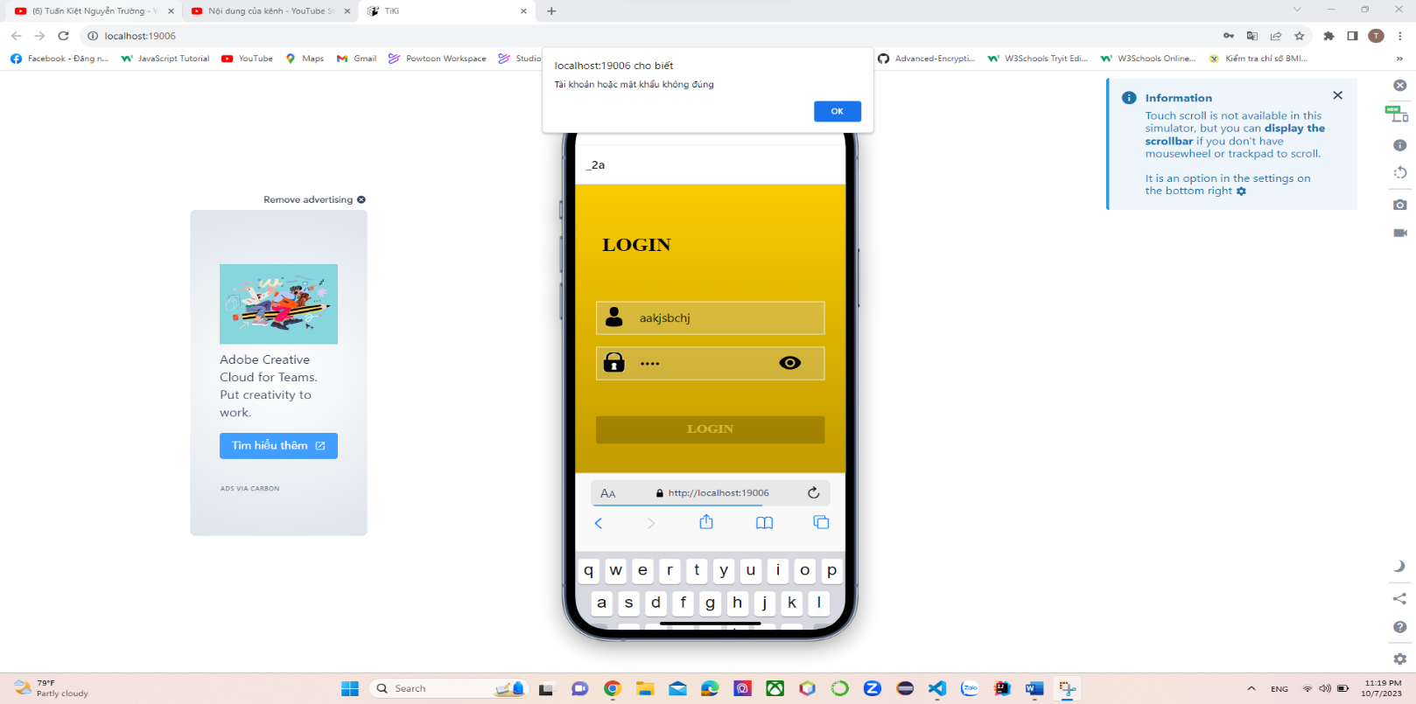Nếu nhập sai mật khẩu sẽ báo : Tài khoản hoặc mật khẩu không đúng
* A screenshot of a computer

  Description automatically generatedNếu nhập đúng sẽ thông báo: Đăng nhập thành công
* Và chuyển sang trang mới
* A screen shot of a phone

  Description automatically generatedNếu ấn nút Tiến hành đặt tiền sẽ qua trang mới

* A screen shot of a phone

  Description automatically generatedẤn quay lại giao diện Login
* A screenshot of a computer

  Description automatically generatedNếu Ấn Vô CREATE ACCOUNT sẽ hiện ra trang mới:
* Tất cả đều áp dụng những kiến thức đã học: hook, render , flatlist,

Usertate để xử lí sự kiện